SKRIPSI

PENINGKATAN KEMAMPUAN BERBAHASA EKSPRESIF ANAK MELALUI CERITA GAMBAR SERI DI TAMAN KANAK-KANAK KEMALA BHAYANGKARI PANAIKANG MAKASSAR

EVI NUR QALBI

PROGRAM STUDI PENDIDIKAN GURU PENDIDIKAN ANAK USIA DINI
FAKULTAS ILMU PENDIDIKAN
UNIVERSITAS NEGERI MAKASSAR
2014

RIWAYAT HIDUP

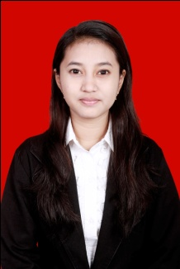
Evi Nur Qalbi, lahir di Kabupaten Maros tepatnya pada tanggal 4 Februari 1992. Penulis ini merupakan anak pertama dari tiga bersaudara yang merupakan buah kasih dan cinta dari (alm).Limpo dan Satima S,Pd Penulis terlahir dalam keluarga yang sederhana dengan seorang ayah yang dulunya bekerja sebagai Wiraswasta dan ibu sebagai PNS di SD No.58 Inpres BontoMaero Kecamatan Lau Kabupaten Maros, Penulis pertama kali memulai jenjang pendidikan di SD No.58 Inpres BontoMaero Kecamatan Lau Kabupaten Maros pada tahun 1997-2003. Penulis melanjutkan pendidikan pada tingkat SMP di SMP Negeri 2 Unggulan Kab.Maros pada tahun 2003-2006. Kemudian penulis melanjutkan pendidikannya ke SMA Negeri 2 Maros dan tamat pada tahun 2009. Penulis melanjutkan studinya pada jenjang Strata Satu (S1) di Universitas Negeri Makassar Prodi Pendidikan Guru Pendidikan Anak Usia Dini (PGPAUD) pada tahun 2009.

